ГУАП
КАФЕДРА № 44
ОТЧЕТ
ЗАЩИЩЕН С ОЦЕНКОЙ
ПРЕПОДАВАТЕЛЬ
старший преподаватель |  |  |  | Е.К. Григорьев
должность, уч. Степень, звание |  | подпись, дата |  | инициалы, фамилия

ОТЧЕТ О ЛАБОРАТОРНОЙ РАБОТЕ №1
МОДЕЛИРОВАНИЕ ГЕНЕРАТОРОВ РАВНОМЕРНО РАСПРЕДЕЛЕННЫХ ПСЕВДОСЛУЧАЙНЫХ ЧИСЕЛ

по курсу: МОДЕЛИРОВАНИЕ
РАБОТУ ВЫПОЛНИЛ
СТУДЕНТ ГР. № | 4341 |  |  |  | Е.П. Березин
 |  |  | подпись, дата |  | инициалы, фамилия

Санкт-Петербург
2026
Вариант 4
Цель работы
Получить навыки моделирования и визуализации основных тестовых сигналов в системе MATLAB.

1. Задание по работе
1. Смоделировать в пакете MATLAB следующие сигналы в соответствии с вариантом задания:
- Синусоида;
- Косинусоида;
- Последовательность прямоугольных импульсов;
- Последовательность пилообразных импульсов.
2. Построить график каждого сигнала, полученного в п.1. Каждый график выполняется в новом графическом окне. На график необходимо добавить сетку и подписать оси.
Данные для варианта 4 отражены в таблице 1.
Таблица 1 – Данные для варианта 4
Синусоида/косинусоида |  |  | Прямоугольные импульсы |  | Пилообразные импульсы
A | f | φ₀ | A | D | A | s
3 | 5 | π/4 | 3.3 | 10% | 1.5 | 0.5

2. Ход работы
В рамках данной работы рассматриваются детерминированные периодические и импульсные виды сигналов. В MATLAB для моделирования периодических синусоидального и косинусоидального сигналов используются функции sin() и cos() соответственно. Аналитические записи данных сигналов имеют вид:
$$S\left(t\right)=A sin(2πft+ φ_{0})$$
$S\left(t\right)=A cos(2πft+ φ_{0})$,
где A – амплитуда сигнала, f – частота сигнала, φ₀ – начальная фаза сигнала.
Для моделирования последовательности прямоугольных импульсов в MATLAB использовалась функция square() с периодом 2π. Функция принимает на вход два аргумента: массив времени и коэффициент заполнения импульса (D, принимает значения от 1 до 100). Запись данного сигнала будет иметь вид:
$S\left(t\right)=A square(2πt, D)$.
Для моделирования последовательности пилообразных импульсов в MATLAB использовалась функция sawtooth() также с периодом 2π. Функция принимает на вход два аргумента: массив времени и коэффициент симметричности импульса (s, принимает значения от 0 до 1). Запись данного сигнала будет иметь вид:
$S\left(t\right)=A sawtooth(2πt, s)$.
Массив времени, использующийся для моделирования всех выше рассмотренных сигналов, представляет собой промежуток времени в 5 секунд (время моделирования) с интервалом между соседними значениями 0.001 секунды.
Код программы для моделирования рассмотренных сигналов приведен в листинге 1.
Листинг 1 – Программа для моделирования синусоидального и косинусоидального сигналов, последовательностей прямоугольных и пилообразных импульсов
% LR1_SEM2_BER

clc; clear; close all;

% Интервал и шаг моделирования (по времени)
t = 0:0.001:5;

%% Гармоники
% Параметры для гармонических сигналов
A1 = 3;
f = 5;
phi0 = pi() / 4;

% Синусоида
S1 = A1 * sin(2*pi*f*t + phi0);
figure();
plot(t, S1);
grid on;
xlabel('t, c');
ylabel('x(t)');
title('Синусоида');

% Косинусоида
S2 = A1 * cos(2*pi*f*t + phi0);
figure();
plot(t, S2);
grid on;
xlabel('t, c');
ylabel('x(t)');
title('Косинусоида');

%% Прямоугольные импульсы
% Параметры
A2 = 3.3;
D = 10;

% График
S3 = A2 * square(2*pi*t, D);
figure();
plot(t, S3);
grid on;
xlabel('t, c');
ylabel('x(t)');
title('Последовательность прямоугольных импульсов');

%% Пилообразные импульсы
% Параметры
A3 = 1.5;
s = 0.5;

% График
S4 = A3 * sawtooth(2*pi*t, s);
figure();
plot(t, S4);
grid on;
xlabel('t, c');
ylabel('x(t)');
title('Последовательность пилообразных импульсов');

Графики, полученные в результате выполнения программы, приведены на рисунке 1.
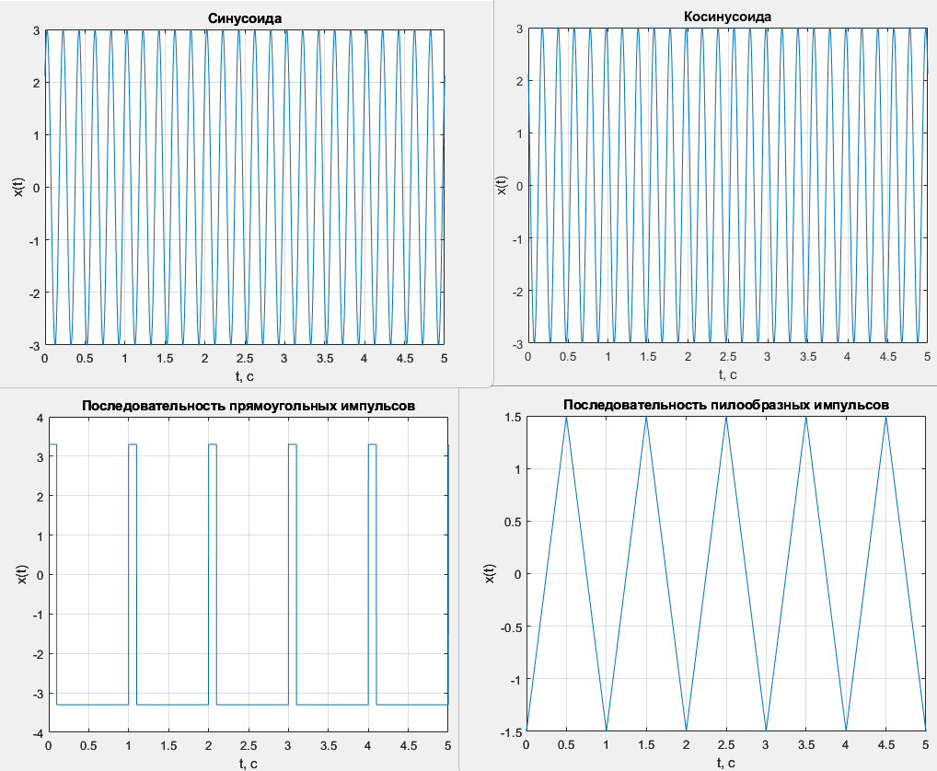
Рисунок 1 – Графики моделирования тестовых сигналов

Выводы
В ходе выполнения лабораторной работы были смоделированы гармонические сигналы (синусоидальный и косинусоидальный), а также последовательности прямоугольных и пилообразных импульсов с заданными параметрами. Также были получены навыки моделирования с последующей визуализацией тестовых сигналов в среде MATLAB.

